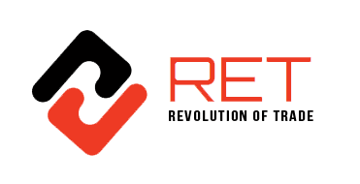

Participantes:
Adrià Mondéjar
Sergio Gonzalez
Marc Picazos
Javier Bufo
Ciclo formativo: 2n DAW
Año: 2014 – 2015

Empresa
Hemos decidido que nuestra empresa será una cooperativa, porque de esta manera cada socio que la conforma tendrá los mismos derechos y privilegios. El nombre de ésta será RET (abreviación de Revolution of Trade), ya que entre todos los nombres que hemos propuesto, éste nos ha parecido el más apto, además de que por ahora no existe ninguna otra página web con este nombre o siglas.

Logo
El logo de nuestra cooperativa es el siguiente:
En él, tenemos ilustrado las siglas de nuestra cooperativa de color naranja (#numeroHexadecimal) y abajo el nombre completo en negro. A la izquierda de éstos, se encuentra un pequeño dibujo con ambos colores descritos anteriormente. La resolución del logo es de 371x190 píxeles, y el formato es PNG.

Organigrama
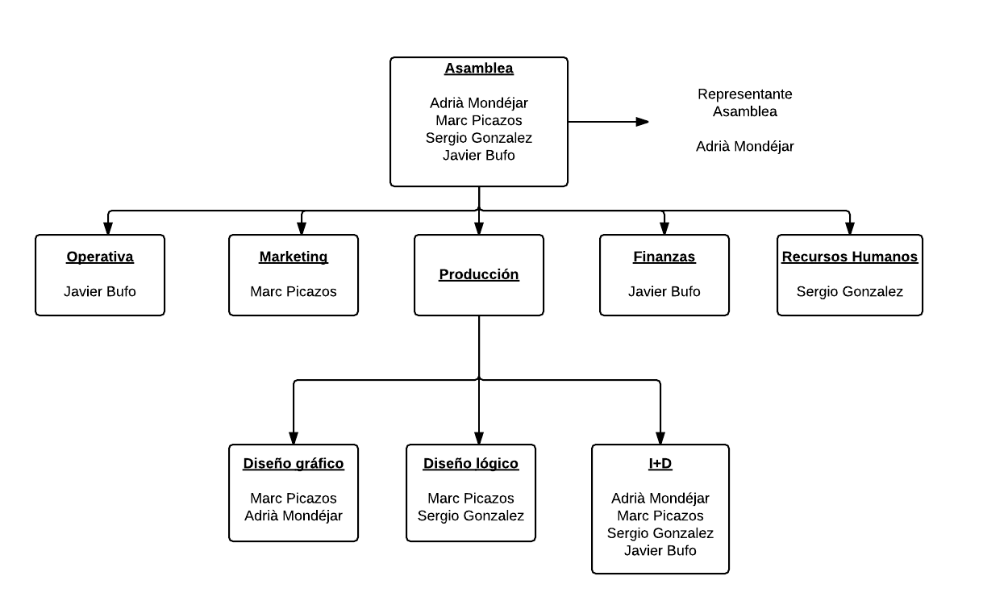
(Explicación completa del organigrama)

Obligaciones Fiscales y Laborales, Convenio colectivo y prevenciones de riesgo.
Diferencias entre una empresa de capital y una cooperativa de trabajo

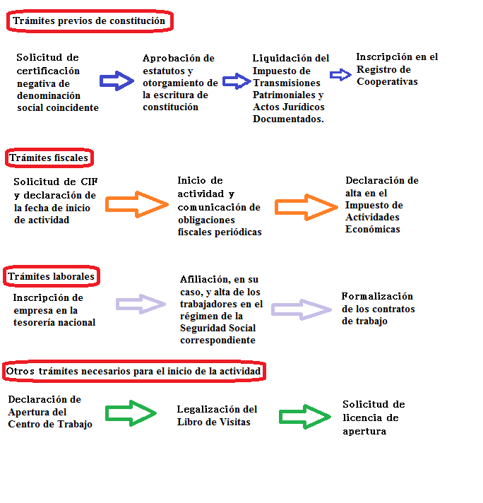
Trámites para crear una cooperativa

Obligaciones laborales RET

- Todos los empleados tendrán una remuneración mensual.
- Los empleados tendrán 10 días libres cada 4 meses de trabajo.
- Tendrán derecho a baja de trabajo.
- Los empleados cotizarán en la seguridad social
- Obtendrán prima de antigüedad.

Convenio colectivo

- Baja por paternidad/maternidad de 9 meses, a petición de la persona afectada.
- Los días libres podrán ser salteados, no necesariamente seguido, a petición del trabajador.
- 30 minutos de descanso por 3 horas de trabajo.
- En caso de defunción en el trabajo habrá una indemnización a la familia de 100€ euros por mes trabajado.

Aplicación prevención de riesgos laborales

- Local con salida de incendio, y recursos de extinción de incendios.
- Distribución de cables, regletas, materiales peligrosos o con riesgo regulado por una persona responsable.
- Material de trabajo adaptado para el trabajo en oficina (sillas, mesas, teclado, ratón...)

Estudio de mercado del producto
Entorno

El entorno en el cual nos moveremos será a través de redes sociales, anuncios tanto televisivos como por radio y en anuncios en revistas y diarios

Clientes Potenciales

No tenemos un prototipo de cliente en concreto, ni edad ni aficiones ni nada parecido. A más variedad, más articulos y mas interacción entre usuarios se tendrá.

Competencia

Nuestra competencia es todo tipo de tiendas de segunda mano y webs o aplicaciones con una finalidad similar a la que buscamos nosotros.

Idea del producto
Descripción del producto
Nuestro producto es una página web donde ofrecemos un servicio donde el cliente puede publicar anucnios dónde puede poner a la venta articulos suyos, para que otros clientes puedan verlos y comprarlos.
Este servicio tiene un periodo de prueba gratuito que al pasar un tiempo estipulado, se deberá integrar una pequeña cuantia economica mensualmente para seguir beneficiandose de este servicio que damos.
Para crear una cuenta en nuestro sitio web, no necesitará aportar nada economicamente, unicamente será en el caso que el cliente necesite o quiera vender algun artículo y haya sobrepasado el periodo libre de pago.
También ponemos a disposicion de los clientes que haan realizado transacciones un sistema de puntuación dónde evaluaran:
El comprador al vendedor, si es fiable, rapido, el articulo de la foto corresponde con el final, etc.
El vendedor al comprador, si efectuó el pago rapido, y facilitó el metodo de entrega tanto en mano como por correo.

Justificación
La creacion de este producto viene de querer crear un nuevo mercado, por lo tanto mejor, dónde los usuarios puedan intercomunicarse entre sí para poder efectuar intercambios con toda
seguridad.
Crear una nueva tienda de segunda mano donde el usuario se sienta agusto y no tenga miedo de ser estafado por posibles estafadores.

Publico objectivo
No tenemos un prototipo de cliente en concreto, ni edad ni aficiones ni nada parecido. A más variedad, más articulos y mas interacción entre usuarios se tendrá.

LOPD en RET
La información que nuestra empresa almacena de los usuarios se puede considerar información de riesgo, ya que contiene datos personales de estos. Así que RET debe de tomar medidas, como que los datos sean inaccesibles para terceros, los usuarios tengan derecho a acceso a sus propios datos, y puedan también puedan comunicar su revocación. Debemos asegurar una integridad de los datos (que no puedan ser modificados por terceros), luego además cuando el usuario acabe la interacción con la empresa podremos conservar sus datos si el no declara que quiere que sus datos sean eliminados, después de un periodo de 2 años según la ley vigente, también se le informará al usuario que recogeremos sus datos, y en el caso que sus datos vayan a ser distribuidos a terceros le pediremos permiso, además dichos datos tienen derecho de secreto.

Nuestra página web al ser de comercio electrónico y ofrecemos bienes tenemos que incluir un aviso legal, lo colocaremos en un lugar visible al usuario, seguramente en el inferior de la pantalla.

Nuestro aviso legal será así:
Aviso legal

Empresa: Revolution Trade (RET)
Numero registro mercantil: #231256
NIF: 4891323895Z

Política de privacidad:

Los datos de los usuarios como la dirección, nombre, apellidos, fecha de nacimiento, tarjetas de crédito, credenciales de redes sociales y cualquier credencial externa serán almacenadas durante el periodo de actividad del usuario, después de 2 años de inactividad del usuario sus datos serán eliminados, los datos almacenados serán protegidos mediante estrictas medidas de seguridad e inaccesibles para terceros, también garantizamos una integridad completa de sus datos y no sean modificados.

También garantizamos que nuestros empleados garantizaran que su información será secreta debido a que firman un contrato de privacidad, por ejemplo si un empleado puede ver su dirección de vivienda no podrá comunicárselo a terceros.

Resolución de disputas
Si surge una disputa entre tú y RET, te pedimos que primero te pongas en contacto directo con nosotros para buscar una solución, poniéndote en contacto con Atención al Cliente. Tendremos en consideración las solicitudes razonables para resolver una disputa a través de procedimientos alternativos de resolución de conflictos, tales como la mediación o el arbitraje, como alternativas a los litigios. Cualquier reclamación, disputa o asunto que surja de o en conexión con estas Condiciones de uso se regirán e interpretarán en todos los aspectos por las leyes de España. Tú y RET acordáis someteros, con carácter no exclusivo, a la jurisdicción de los juzgados y tribunales españoles.
En resumen, la jurisdicción no exclusiva de los juzgados y tribunales españoles significa que si pudieras iniciar un procedimiento en relación o en conexión con las presentes Condiciones de Uso contra nosotros, en un juzgado o tribunal, puedes hacerlo en un órgano jurisdiccional ubicado en España, pero también podrías optar por presentar una demanda en el tribunal de otro país en su lugar. El derecho español se aplicará en todos los casos.

Condiciones de uso de la web
No deberás:
- Publicar, anunciar o cargar contenido o artículos en una categoría.

- Infringir o eludir ninguna ley, derechos de terceros o nuestras políticas.

- Vender artículos falsificados, o que de cualquier otra forma infrinjan derechos de autor, marcas, u cualesquiera otros derechos de terceros.

- Usar nuestros Servicios si no se te permite suscribir contratos legalmente vinculantes (por ejemplo, si eres menor de 18 años), o has sido suspendido temporal o permanentemente de nuestros sitios Web.

- No pagar los artículos que compres, a menos que el vendedor haya modificado significativamente la descripción del artículo después de que hayas pujado, se haya cometido un claro error tipográfico o no puedas contactar con el vendedor.

- Manipular el precio de un artículo o interferir en los anuncios de otro usuario.

- Publicar contenido falso, incorrecto, engañoso, difamatorio o calumnioso.

- Distribuir o enviar spam, comunicaciones electrónicas masivas o no solicitadas, cadenas de mensajes o sistemas piramidales.

- Distribuir virus u otras tecnologías que puedan perjudicar a otros usuarios o a RET.

- Utilizar cualquier robot, araña, dispositivo de recolección u otro medio automatizado para acceder a nuestros Servicios para cualquier propósito.

- Eludir nuestras cabeceras de exclusión de robots, interferir con el funcionamiento de nuestros Servicios, o imponer una carga irrazonable o desproporcionada en nuestras infraestructuras.

- Exportar o reexportar de cualquier aplicación de RET o herramientas, excepto en cumplimiento de las leyes de control de exportación de las correspondientes jurisdicciones y de conformidad con las reglas y restricciones publicadas.

- Recopilar en forma alguna información acerca de los usuarios, incluidas las direcciones de correo electrónico, sin su consentimiento.

Cookies

Cuando visitas o utilizas nuestros sitios web, servicios, aplicaciones, herramientas o mensajería, nosotros, o nuestros proveedores de servicios autorizados, podemos usar cookies, balizas web y otras tecnologías similares para almacenar información con la finalidad de ofrecerte una mejor experiencia, más rápida y más segura, y para fines publicitarios.
Está página se ha diseñado para ayudarte a conocer mejor estas tecnologías, y cómo las usamos en nuestros sitios web, servicios, aplicaciones y herramientas. En esta sección resumimos ciertos aspectos importantes que debes conocer sobre cómo usamos estas tecnologías. Para más información, visita la sección sobre cookies más abajo.

Nuestras cookies y tecnologías similares cumplen funciones diferentes. O bien son necesarias para el funcionamiento de nuestros servicios, para ayudarnos a mejorar el rendimiento, para proporcionar funciones adicionales, o para ofrecerte publicidad personalizada y relevante. Usamos cookies y tecnologías similares que sólo están en tu dispositivo mientras tu navegador esté activo (sesión), y cookies y tecnologías similares que permanecen en tu dispositivo más tiempo (persistentes). Puedes bloquear, eliminar o desactivar estas tecnologías si tu dispositivo lo permite. Para administrar cookies y establecer tus preferencias utiliza la configuración de tu navegador o dispositivo.
Cuando es posible, establecemos medidas de seguridad para impedir el acceso no autorizado a nuestras cookies y tecnologías similares. Para asegurarnos de que sólo nosotros, o nuestros proveedores de servicios autorizados tengamos acceso a los datos de cookies utilizamos identificadores únicos.

Los proveedores de servicios son empresas que nos ayudan en diversos aspectos de nuestro negocio, como, por ejemplo, a operar nuestros sitios web, servicios, aplicaciones, anuncios y herramientas. Trabajamos con ciertos proveedores de servicios autorizados que nos ayudan a ofrecerte anuncios personalizados en nuestros servicios y en otros sitios de Internet. Dichos proveedores de servicios pueden guardar cookies en tu dispositivo a través de nuestros servicios (cookies de terceros) y también pueden recopilar información que les ayude a identificar tu dispositivo, como, por ejemplo, tu dirección IP u otros identificadores únicos o de dispositivo.

Como la mayoría de los sitios web, usamos tecnologías que esencialmente son pequeños archivos de datos que se guardan en tu ordenador, tablet, móvil u otros dispositivos (denominados de forma genérica “dispositivo”) que nos permiten registrar cierta información cada vez que visites nuestros sitios web, servicios, aplicaciones, mensajería y herramientas.

Los nombres y tipos concretos de cookies, balizas web y otras tecnologías similares que usamos pueden cambiar de vez en cuando. Para entender mejor este anuncio y nuestro uso de estas tecnologías, consulta la siguiente lista no exhaustiva de terminología y definiciones:

- Cookies: Son pequeños archivos de texto (contienen normalmente letras y números) que se guardan en la memoria de tu navegador o dispositivo cuando visitas un sitio web o ves un mensaje. A través de ellas, un sitio web puede reconocer un dispositivo o un navegador concreto. Existen varios tipos:
  - Cookies de sesión: Son cookies que caducan al final de la sesión de navegación y nos permiten conectar las acciones que realizas durante esa sesión en particular.
  - Cookies persistentes: Son cookies que se almacenan en tu dispositivo entre sesiones de navegación y nos permiten recordar tus preferencias o acciones en varios sitios web.
  - Cookies propias: Las instalan las páginas web que visitas.
  - Cookies de terceros: Las instalan las páginas web diferentes a la que visitas.

Casi todos los navegadores disponibles comercialmente tienen herramientas que permiten desactivar o eliminar cookies. Debes establecer por separado tus preferencias para cada navegador que uses y cada uno te ofrecerá funciones y opciones distintas.

- Balizas web Casi todos los navegadores disponibles comercialmente tienen herramientas que permiten desactivar o eliminar cookies. Debes establecer por separado tus preferencias para cada navegador que uses y cada uno te ofrecerá funciones y opciones distintas.

- Tecnologías similares: Son tecnologías que almacenan información en tu navegador o dispositivo utilizando “local shared objects” o almacenamiento local, como cookies Flash, cookies HTML 5 y otros métodos de software de aplicación web. Estas tecnologías pueden operar en todos tus navegadores. En algunos casos no es posible administrarlas totalmente a través del navegador y tendrás que utilizar directamente las aplicaciones que tengas instaladas o tu dispositivo para administrarlas. No utilizamos estas tecnologías para almacenar información con la finalidad de proporcionar publicidad comportamental en nuestros sitios web o los de terceros.

Podemos usar los términos “cookies” y “tecnologías similares” indistintamente para referirnos a todas las tecnologías que podríamos usar para almacenar datos en tu navegador o dispositivo, o que recopilan información, o nos ayudan a identificarte en la forma anteriormente descrita.

Para la puesta en marcha de nuestro proyecto necesitaremos una serie de recursos , divididos en los siguientes tipos :

Recursos Humanos

La nueva empresa contará con una plantilla inicial de 4 personas , las cuales son los socios promotores , en un futuro la empresa podría ampliar su plantilla con nuevos programadores para el apartado de producción.

Para la organización de la empresa se ha tenido en cuenta que los conocimientos de los promotores para cumplir con los diferentes puestos asignados ( Organigrama empresa) .

Recursos Materiales

Los bienes o recursos materiales necesarios para iniciar la nueva empresa RET serán , teniendo en cuenta que el material informático (ordenadores , impresoras , tablets, movil serán de renting para reducir los costes iniciales):

Descripción | Precio
Local | 600€/mes
Mobiliario | 1.000,00 €
Material informático (ordenador , impresora, tablets, movil) | 342€/mes
Aplicaciones informáticas (licencias) | 600€/año
Material oficina | 200€/mes
Total | 2.742,00 €

Recursos financieros

Para la inversión inicial :

Descripción | Precio
Recursos Materiales | 2.742,00 €
Total | 2.742,00 €

Con una inversión inicial de 2.742,00 € necesitaremos de una financiación inicial de 17.000€ , teniendo en cuenta la inversión inicial de 2.742,00 € , los gastos anuales de 14.304€ y un pequeño margen para imprevistos durante el primer año laboral.

Hemos tenido en cuenta que una cooperativa no necesita de un capital inicial para concebirse , pero si será necesario más adelante para su correcto funcionamiento y administración.

Tendremos en cuenta las siguientes subvenciones :

- Subvenciones por la incorporación de desempleados como socios y Apoyo a la inversión : http://www.empleo.gob.es/es/sec_trabajo/autonomos/economia-soc/Ayudas/Avisos/ayudasdoc.htm
- Las subvenciones Horizonte 2020 : http://eshorizonte2020.cdti.es/recursos/doc/Programas/Cooperacion_internacional/HORIZONTE%202020/49690_237237201410168.pdf

